PC系列 G80合金钢吊环螺丝（G80 Alloy Steel Lifting Eyebolt）
执行标准：EN ISO 12100:2010，EN ISO 3266：2010 +A1:2015
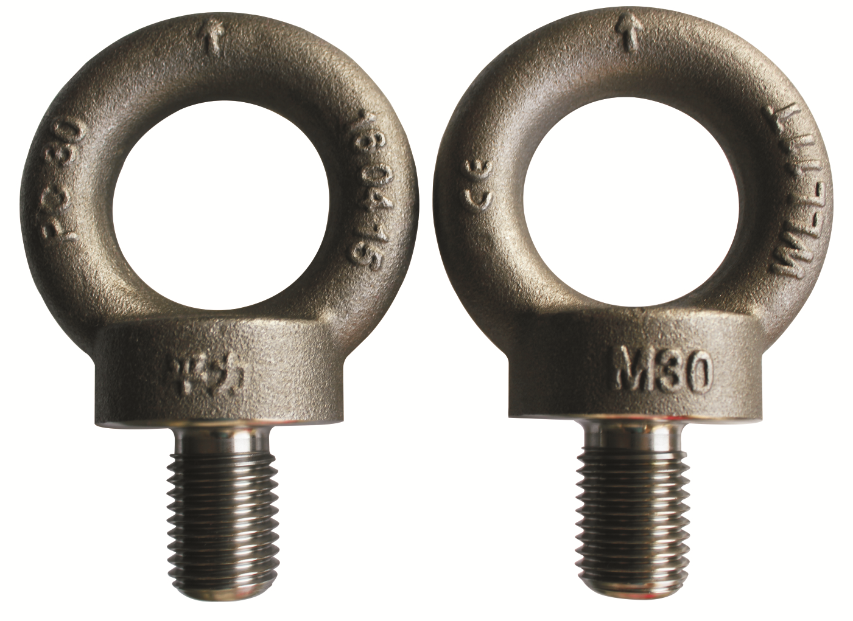
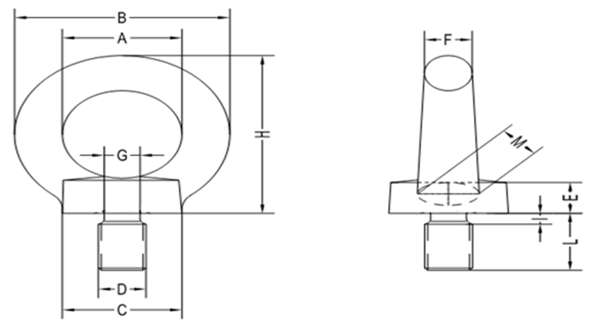
一、产品图示

二、产品尺寸表
产品型号 | D | A | B | C | E | F | M | G | H | I | L | 重量kg
PC-M8 | M8x1.25 | 20 | 36 | 20 | 6 | 8 | 10 | 6 | 36 | 2.5 | 13 | 0.06
PC-M10 | M10x1.5 | 25 | 45 | 25 | 8 | 10 | 12 | 7.7 | 45 | 3 | 17 | 0.11
PC-M12 | M12x1.75 | 30 | 54 | 30 | 10 | 12 | 14 | 9.4 | 53 | 3.5 | 20.5 | 0.18
PC-M14 | M14x2.0 | 35 | 63 | 35 | 12 | 14 | 16 | 11 | 62 | 4 | 27 | 0.28
PC-M16 | M16x2.0 | 35 | 63 | 35 | 12 | 14 | 16 | 13 | 62 | 4 | 27 | 0.28
PC-M20 | M20x2.5 | 40 | 72 | 40 | 14 | 16 | 19 | 16.4 | 71 | 5 | 30 | 0.45
PC-M24 | M24x3.0 | 50 | 90 | 50 | 18 | 20 | 24 | 19.6 | 90 | 6 | 36 | 0.74
PC-M30 | M30x3.5 | 60 | 108 | 65 | 22 | 24 | 28 | 25 | 109 | 7 | 45 | 1.66
PC-M36 | M36x4.0 | 70 | 126 | 75 | 26 | 28 | 32 | 30.3 | 128 | 8 | 54 | 2.65
PC-M42 | M42x4.5 | 80 | 144 | 85 | 30 | 32 | 38 | 35.6 | 147 | 9 | 63 | 4.03
PC-M48 | M48x5.0 | 90 | 166 | 100 | 35 | 38 | 46 | 41 | 168 | 10 | 68 | 6.38
PC-M56 | M56x5.5 | 100 | 184 | 110 | 38 | 42 | 50 | 48.3 | 187 | 11 | 78 | 8.8
PC-M64 | M64x6.0 | 110 | 206 | 120 | 42 | 48 | 58 | 55.7 | 208 | 12 | 90 | 12.4
PC-M72 | M72x6.0 | 140 | 260 | 150 | 50 | 60 | 72 | 63.7 | 260 | 12 | 100 | 23.3
PC-M80 | M80x6.0 | 160 | 296 | 170 | 55 | 68 | 80 | 71.7 | 298 | 12 | 112 | 34.2
PC-M100 | M100x6.0 | 180 | 330 | 190 | 60 | 75 | 88 | 91.7 | 330 | 12 | 130 | 49.1
- 特殊规格，可按需定制；
- 美制（UNC）、英制（BSW）规格详见附件：公制、美制、英制吊环螺丝对照表；

三、起吊方式及载荷表
产品型号 | 螺纹规格（mm） | 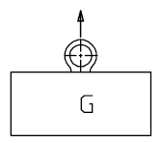 | 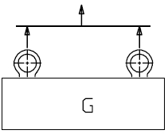 | 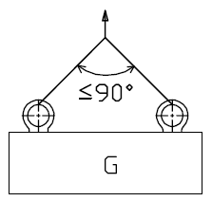 | 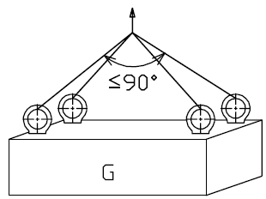 | 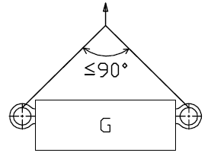
 |  | 单吊点轴向垂直工作安全极限载荷（WLL）t | 双吊点轴向垂直工作安全极限载荷（WLL）t | 双吊点轴向方向，起吊夹角≤90°时，成对吊环螺丝的最大安全工作载荷（WLL）t | 四吊点轴向方向，起吊夹角≤90°时，四个吊环螺丝的最大安全工作载荷（WLL）t | 双吊点水平方向，起吊夹角≤90°时，成对吊环螺丝的最大安全工作载荷（WLL）t
PC-M8 | M8x1.25 | 0.6 | 1.2 | 0.5 | 0.7 | 0.6
PC-M10 | M10x1.5 | 1 | 2 | 0.9 | 1.3 | 0.9
PC-M12 | M12x1.75 | 1.6 | 3.2 | 1.4 | 2.0 | 1.5
PC-M16 | M16x2.0 | 3 | 6 | 2.7 | 3.8 | 2.8
PC-M20 | M20x2.5 | 4.5 | 9 | 4.0 | 5.6 | 4.2
PC-M24 | M24x3.0 | 7 | 14 | 6.2 | 8.7 | 6.6
PC-M30 | M30x3.5 | 11 | 22 | 9.8 | 13.7 | 10.3
PC-M36 | M36x4.0 | 13 | 26 | 11.5 | 16.1 | 12.2
PC-M42 | M42x4.5 | 18 | 36 | 16 | 22.4 | 16.9
PC-M48 | M48x5.0 | 24 | 48 | 21.3 | 29.8 | 22.5
PC-M56 | M56x5.5 | 34 | 68 | 30.2 | 42.3 | 31.9
PC-M64 | M64x6.0 | 38 | 76 | 33.7 | 47.2 | 36.6
PC-M72 | M72x6.0 | 42 | 84 | 37.3 | 52.2 | 39.4
PC-M80 | M80x6.0 | 56 | 112 | 49.7 | 69.6 | 52.5
PC-M100 | M100x6.0 | 80 | 160 | 71 | 99.4 | 75
- 所有起吊方向均为4倍安全系数
上表仅适用于一下情况：
--螺纹孔有足够的长度确保螺丝杆全部旋入；
--螺丝牢牢固定，与接触面贴合（用手动旋入，不允许使用工具加力扳紧）；
--设备材料能够承受压力，不会变形，导致安全隐患。
更详细的操作规程见相应的操作使用说明书。
注：上表中用于吊索角度吊时。上表中的数值仅适用于承重在水平方向时。避免螺丝横向受力。

